管理体系审核记录表
过程与活动、  抽样计划 | 涉及  条款 | 受审核部门：行政部；主管领导/陪同人员：石美军/王红利 | 判定
 |  | 审核员：张磊 审核时间：2022.11.8
QEO:5.3岗位/职责 /权限；6.2QEO目标及其实现的策划；9.1.1监视、测量、分析和评价总则；9.1.3分析与评价；9.2内部审核；10.2不符合和纠正措施；
EO：6.1.2环境因素/危险源辨识和职业安全风险评价；6.1.3合规义务/法律法规要求和其他要求；8.1运行策划和控制；8.2应急准备和响应；9.1.2合规性评价；
组织的岗位职责和权限 | QEO5.3 | 审核发现行政部主要负责以下工作内容：  1.协助领导做好各类会议的会务工作和落实会议作出的各项决定，负责会议记录；  2.协助和处理公司日常行政事务工作；负责重要来信来访的处理及信息沟通和协商等；负责制定本单位职工培训年度计划，并组织实施；  3.负责职工人事档案与印章管理；  4.负责事业编制人员岗位聘任工作；  5.贯彻实施公司的质量、环境和职业健康安全及企业管理方针、目标、指标和管理方案；  6.对本部门环境因素、危险源进行辨识和评价，制订控制措施；  7.参与公司组织的应急演练；  8.对工作场所进行风险控制，保护环境。  与行政部负责人石美军沟通，描述的职责和权限与一体化管理体系的职能分配表基本一致。
组织的环境因素、危险源辨识和职业安全风险评价 | EO：6.1.2 | 组织根据手册第6.1.2条款、《环境因素识别与评价管理程序》要求，由行政部负责指导各部门环境因素的调查、评价、汇总、登记、审定及更新，各部门负责组织实施，行政部负责汇总整理。  查看组织《环境因素识别评价表》，组织在办公区、仓库等场所，按照活动过程调查、识别和确定了环境因素及其环境影响，对环境因素的状态进行评价，对应责任部门明确，有相应的保存期限、责任人和制定日期，基本满足环境因素识别、确定和保持要求。  组织按照《环境因素识别与评价程序》准则确定了重要环境因素，抽查组织《重要环境因素清单》内容如下：  序号 环境因素 活动点/工序或部位 环境影响 时态/状态 管理控制方式  1 危险固废的排放 办公废旧灯管、电池、磁盘等废弃 固废处理 污染土壤 现在/正常 ①目标、指标及环境管理方案 ②运行控制  2 电消耗 办公用电 资源消耗 现在/正常 ①运行控制  3 潜在火灾 办公、后勤生活 大气、土壤等综合性污染 现在/正常 ①应急方案  4 生活垃圾的排放 办公活动 大气污染 土壤污染 现在/正常 ①物业公司处理  重要环境因素识别、评价与实际吻合，管理方案明确控制措施基本能够满足控制要求。  组织根据手册6.1.2条款、《危险源辨识与风险评价控制措施管理程序》要求，由行政部负责编制《危险源风险辨识和评价表》，指导各职能部门（基层单位）开展危险、有害因素风险识别、评价，负责各职能部门（基层单位）风险评价记录的审查与控制效果有效性验证。组织有建立、更新《不可接受风险清单》。抽查组织不可接受风险内容如下：  序号 活动点/工序/部位 潜在的危险因素 可能导致的结果 控制措施  1 触电（私拉电线、设备漏电、违章作业等） 触电伤亡 人员伤亡 ①建立目标和管理方案 ②制订应急预案 ③常规运行控制  2 潜在火灾事故（电线老化；易燃处吸烟、动火等） 火灾伤亡 人员的人身伤害 ①建立目标和管理方案 ②制订应急预案 ③常规运行控制  3 交通事故 意外伤亡 人员伤亡 ①建立目标和管理方案  组织的职业健康安全风险与危险源辨识清单判定的内容一致，行政部负责人石美军在访谈时介绍，组织会在危险源和风险识别、确定和应对的过程中寻找机遇，包括：1）使工作、工作组织和工作环境适合于工作人员；2）消除危险源和降低职业健康安全风险等，基本与GB/T 45001-2020和企业手册以及程序文件要求识别的机遇一致，符合要求。
目标及其实现的策划总要求 | QEO6.2 | 质量目标的制定符合部门主要工作流程实际情况，有针对性，可测量。与质量方针保持一致。明确了目标考核的具体方法和频次。  质量目标： 考核结果  培训计划完成率100% 100  文件发放及时率100% 100  设备完好率≥98% 100  合规性评价执行率100%； 100  环境目标：  各类废弃物按规定处置率100%； 100  职业健康安全目标：  重大安全事故为零、轻伤发生次数为零 0  考核期限为2022.1月-2022.9月，培训计划完成率为100%。
运行的策划和控制 | E08.1 | 组织制定了HS-P-23-2021《运行控制管理程序》、HS -P-12-2021《员工健康卫生管理程序》等过程控制准则，根据准则要求，行政部负责对固体废弃物、能资源消耗、火灾预防等经营活动过程中重要环境因素采取控制措施的监督管理以及对相关方环境表现情况的监督管理；对经营活动过程中潜在的不安全隐患和健康危害并采取控制措施的监督管理以及对相关方职业健康表现的监督管理。  ■办公过程注意节约用电，做到人走灯灭，电脑长时间不用时关机，下班前要关闭电源；  ■办公过程使用的电器如：空调、电脑、灯具均符合安全设计要求，使用过程注意安全，预防触电，工作时间平均每天8小时；  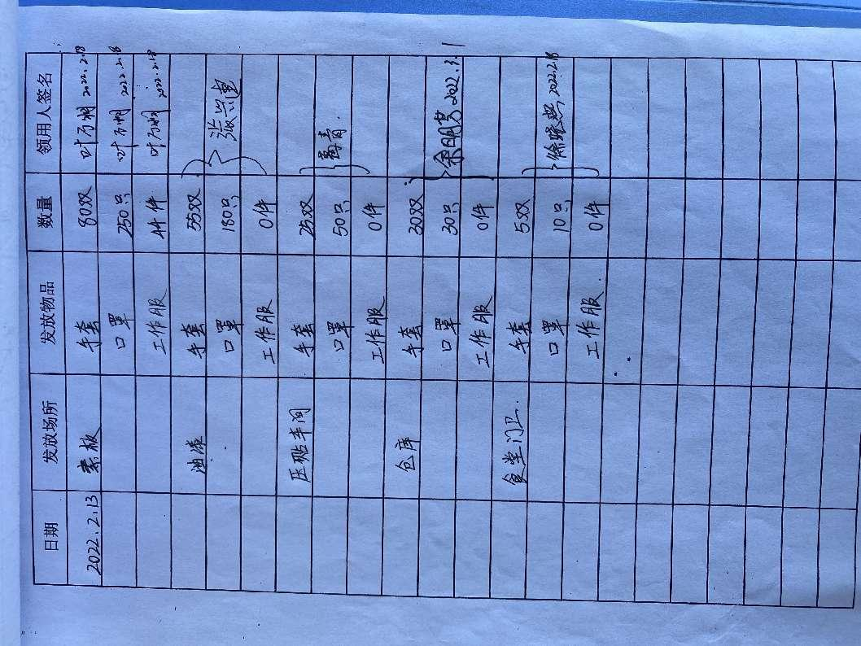  ■劳保用品按要求由综合部负责发放，作好记录；主要劳保用品为：线手套、口罩等，记录了发放时间、领用人等  ■相关方施加影响：公司能够控制或能够施加影响的相关方有与企业合作的商户、固体废弃物处理等。提供了“致相关方的公开信”，并跟部分需要再厂区内活动的相关方签订安全管理协议，将公司关于采购物资、固体废弃物处理等方面环境控制要求发放到了周边商户，督促影响各相关方按照环境管理体系要求对环境施加影响。  ■公司办公产生的废硒鼓、废墨盒由供应方公司回收；  ■公司为员工缴纳了工伤保险，提供了缴纳保险的证据  ■办公区固废；现在分类集中存放，及时处理，防止意外火灾。  ■驾驶员要求遵守道路交通安全法，不违章驾车，驾驶证和车辆定期年审，确保行车安全；  ■现场查看办公区域配备有符合要求的灭火器等，综合部设备、电器状态良好，无安全隐患。  ■摔倒：地面及时清理和清洁；悬挂警示标志；  ■中暑：有空调、风扇；有冷饮、凉茶；  ■触电：有过流保护器；全公司使用220V的电压；悬挂警示标志；应急救援；  ■安全用电：不随便拉电线，不随便使用大功率电器；  ■消防：消防栓、灭火器（干粉）；定期检查；及时更换  其它环境和职业健康安全策划和管控记录见各部门EO8.1。 | N
应急准备和响应 | EO8.2 | 组织制定了HS-P-13-2021《应急准备和响应管理程序》，识别紧急情况如下：1.自然灾害；2.触电；3.火灾等，均规定了相应的应急响应措施，基本覆盖了重要环境因素和重要危险源的内容，符合控制要求，无修订记录。  抽查2022年5月20日举行的消防演练记录，内容主要包括演练目的、演练记录、演习过程的图片等信息。基本满足应急准备要求。
绩效总则 | QEO9.1.1 | 行政部对管理体系的过程能力进行监视和测量，主要通过内审对管理体系运行的符合性和有效性进行监测，内审详见行政部审核9.2条款；再通过管理评审对管理体系的充分性、有效性和适宜性作了肯定的评价，详见管理层9.2条款记录；通过目标考评，监测管理体系运行的有效性，详见行政部审核6.2条款。
合规性评价 | EO9.1.2 | 组织按照HS -P-16-2021《合规性评价管理程序》对环境、职业健康安全相关的适用法律法规进行合规性评价。行政部负责对有关环境/安全卫生的法律、法规与其他相关要求进行识别、获取、保管与更新，并负责对环境/职业健康安全的法律、法规与其他相关要求执行情况进行符合性检查，将检查、评价结果传达到管理者代表和有关适用部门。其它职能部门根据与本部门有关的法律、法规与相关要求，通过程序文件、作业指导书与管理制度等对本部门的环境/安全卫生方面活动进行管理。  查看《环境法律法规合规性评价表》，内容包括法律法规名称、适用条款、适用环境因素、合规性评价证据、结论和措施等，截止2022年8月28日，合规性评价结论均符合要求。  查看《安全法律法规合规性评价表》，内容包括法律法规名称、适用条款、执行情况与检查评价等，截止2022年8月28日，合规性评价结论均符合要求。
分析与评价 | Q9.1.3 | 组织数据包括：产品生产和销售状况、管理体系运行状况、顾客满意管理、供方管理等过程的数据分析。  查自组织管理体系运行以来，已经进行搜集信息和数据的活动：管理目标考核、顾客满意度调查、供方的交付和质量、环境、职业健康安全运行情况等的简单分析。  组织通过对管理目标的状态评价产品和服务的符合性良好；对顾客满意度的评价为达到目标要求；外部供方按时交付和质量经分析均满足要求，绩效良好。通过内审评审组织管理体系的策划已有效实施；通过管理评审评价组织应对风险和机遇所采取措施有效，管理体系有效、绩效良好，评价出管理体系改进的需求有进一步提高顾客满意度。  信息和数据分析、评价情况见各相关过程的审核记录。
内部审核 | QEO9.2 | 组织根据制定的HS-P-15-2021《内部审核程序》进行内部审核过程控制。提供内审记录，抽查内容如下：  审核组：丁盛/韩流：签到表显示，总经理、管理者代表、行政部、采购部、生产部、质检部、市场部、财务部各部门参与了内部审核的首末次会议，但未见手签记录；  查2022年9月25-26日制定的内部审核计划，内容包括审核目的、审核范围、审核准则、审核具体日程安排、编制批准等，内容完整，能够满足策划要求。  提供《内部审核检查表》，内容包括条款号、检查内容、检查记录和结果判定等，记录显示，组织审核组有按照计划要求进行，满足执行要求。  查《内审不符合报告》1项：现场作业人员未配戴相应的劳动防护用品，不符合条款依据正确，且均已完成整改并验证有效，与现场审核发现的情况吻合。  查《内审报告》中内部审核结论记录如下：本次内审发现1个一般不符合项，属一般不符合，总体结论：管理体系适宜、充分、有效。  综上，组织的内部审核控制基本有效。
不合格和纠正措施 | QEO10.2 | 行政部负责人石美军介绍：组织在运行过程中对发现的不合格都会采取纠正措施，分析原因，举一反三地看待其他部门或类似过程，采取预防措施以防止发生不合格或不符合。  组织内审时发现的不符合项进行的原因分析、纠正措施和验证均能满足改进要求。组织内审时未发现行政部有不符合及其整改记录，其它纠正措施记录见市场部、质检部和生产部QEO10.2。  组织外审的不符合及其纠正措施记录见此次审核的不符合报告记录。

说明：不符合标注N，QEO记录已由组长进行整合。

